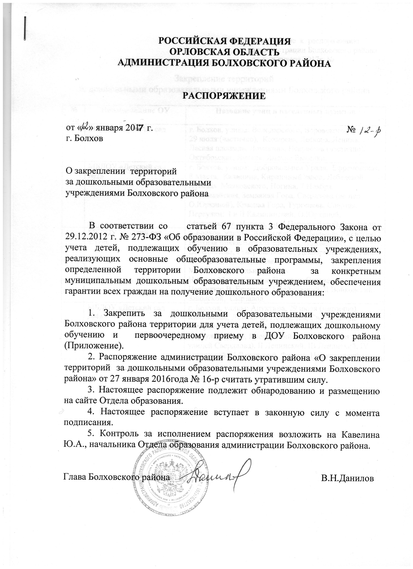
Приложение к распоряжению
администрации Болховского района
от «12» января 2017г. №12 -р

Закрепление территорий
за дошкольными образовательными учреждениями Болховского района

№ п/п | Наименование ОУ | Название улиц и населенных пунктов
 | МБДОУ «Детский сад №1» | г. Болхов, улицы: Володарского, Воровского,  29 июля (частично), Козырева, Лескова, Ленина, Лесная площадь, Ломакина, Некрасова (частично), Октябрьская, Ямская, Ямские Выселки.
 | МБДОУ «Детский сад №2» | г. Болхов, улицы: Добровольцев Урала, Ефремовская, 8 Марта, Калинина, Кирпичный завод, Лебедевой, Луговая, Маяковского, Ногина, 7 Ноября, Первомайская, Земляная Гора, Свердлова (до пер. О.Юркиной), Красная Гора, Тургенева, Спартак.  Переулки: I и II Калининский, О.Юркиной, Молодежный, Ногина, I и II Первомайский, Земляной.
 | МБДОУ детский сад «Лучик» | г. Болхов, улицы: Архангельская, Большая Ржевская, Верхняя Монастырская слобода, В.Ермакова, Венедиктова, Генерала Белова, Декабристов, Заречная, Калинина, Кулига, Малая Ржевская, Машиностроительная,  Нижняя Монастырская, Полевая, Садовая.  Переулки: В. Ермакова, I Войковский, II Войковский, Заводской, Сырзавод.
 | МБДОУ «Детский сад №4» | г. Болхов, улицы: Апухтина, 29 июля (частично), Ключикова, Ломакина, Некрасова, Сведлова (до переулка О. Юркиной), Фрунзе.  Переулки: Жабо, I Ленинский (до пересечения с улицей Свердлова), II Ленинский, III Ленинский, IV Ленинский, V Ленинский, Фрунзе, Некрасовский.

